

5.1 SP2边界网关系统BGM设计
（仅供内部使用）

文 件 编 号：
版 本 号：
实 施 日 期：
等 级：
编 制：
审 核：
会 签：
批 准：

修订记录

日期 | 版本号 | 描述 | 作者
2017-04-10 | 0.1 | 初稿完成 | 周晶晶

目录

1 编写说明 1
2 目的和范围 1
3 定义 1
4 主要功能概述 1
5 BGM涉及模块功能修改 5
5.1 BMC 5
5.2 部署工具 5
5.3 Aps 5
5.4 业务端口修改 5
5.5 系统随机端口 5
6 设计约束 5
6.1 模块结构描述 5
6.2 业务逻辑分析 5
6.2.1 时序图 5
6.2.2 状态图 5
6.2.3 流程图 5
6.3 对象描述 6
6.4 公有数据 6
6.5 内存使用分析 6
6.6 兼容问题分析 6
6.7 文件说明 6
6.8 进程视图 6
6.9 在线调试功能设计 7
6.10 虚拟模块的开发与使用 7
6.11 模块功能验证的方法与策略 7
7 功能点设计 7
7.1 功能点概述 8
7.2 功能点规格 8
7.3 功能点设计逻辑 8
8 组件视图 9
9 异常处理策略 9
10 可维护性设计 9
11 其他设计考虑 9
12 遗留问题 9
13 参考资料清单 9
注：通过插入目录方式自动生成，推荐保留二级目录。

编写说明
本文档模板主要是用来引导开发人员做产品业务的设计。设计时考虑得更加全面。
目的是希望开发人员能够把自己的设计思路记录下来，把一些关键的点讲清楚。模板中列举了面向对象和面向过程设计中可能会涉及的各个方面。大家可以根据自己的需要进行选择及补充添加。
目前我们大部分的开发是在原有版本上的改进，是增量的。所以大家写设计文档的重点应放在本次开发所涉及的增量部分。对于已有的设计或本次不修改的设计说明一下就可以了。

目的和范围
5.1sp2版本bgm边界网关的系统设计，主要阐述了边界网关网络部署场景，边界网关中需要部署的业务，各个业务的作用，包括为支持边界网关业务所需要的改动，各个相关业务团队以该文档为参考了解需求和修改点，以便后续开发。

定义
BGM：边界网关，支持部署在外网或者dmz区域，和内网可以通信，支持接入外网终端或其它323设备。

主要功能概述
- BGM边界网关部署场景和部署模块
  - 部署场景：
因为现在的dmz配置方式把dmz后的服务器即umm板完全暴露到公网，不是非常安全，所以部署一个bgm，把BGM暴露到公网，有bgm来代理一些信令和码流，网络部署上也可以具体到哪些端口需要开放，哪些可以关闭，部署上更安全。
注:sp2跨级建云场景下不需要部署bgm
  - PAS部署：由于BGM介于外网和内网之间，和内网直接可以通信，所以可以直接部署pas做码流和信令的接入
  - Ha和nginx部署：其它tcp和http请求通过haproxy和nginx转入内网处理
  - Udp只有ntp，所以在bgm网关上直接部署ntp服务器，udp的包就不用做工具转到内部了
  - BGM属于某个平台域，一个平台域可以配置多个bgm服务器
- 网络和模块部署图
  - 外网部署
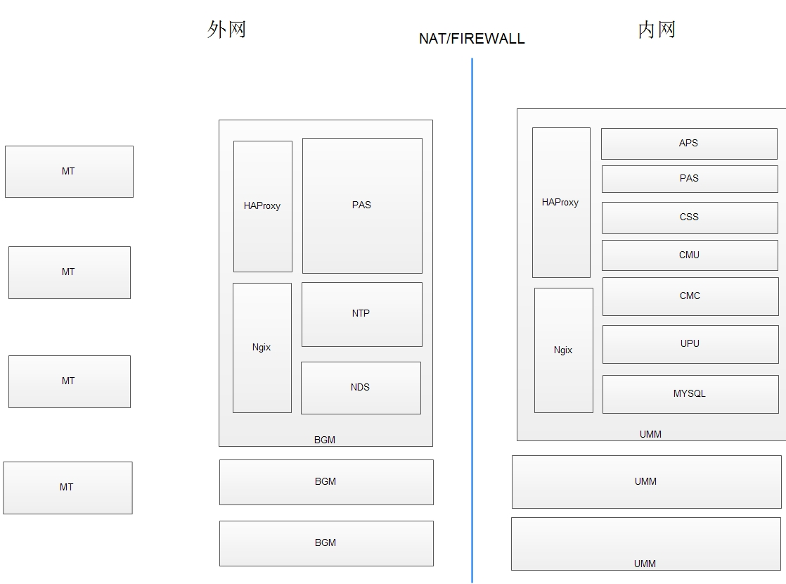
  - DMZ区域部署
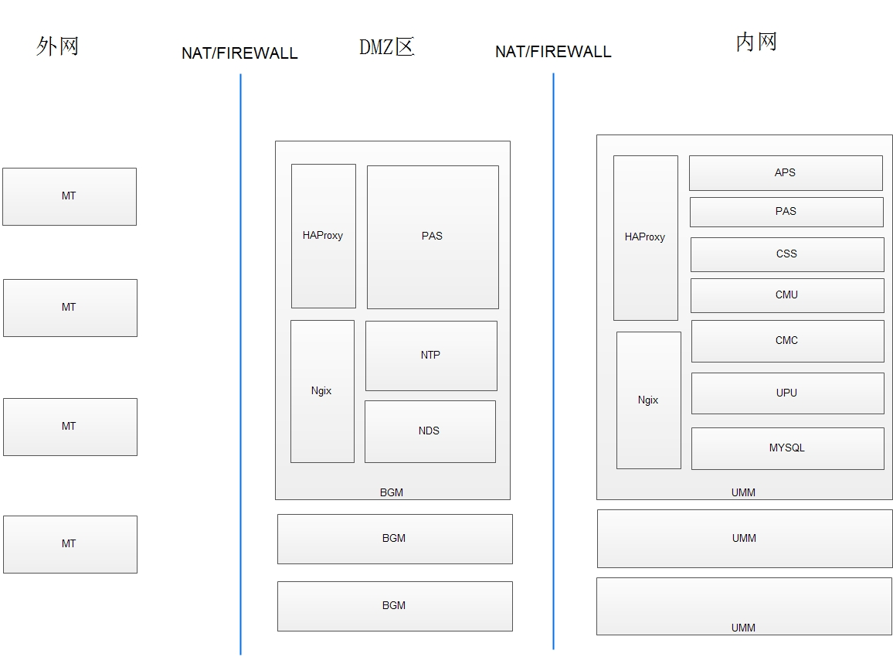

- BGM和内网网络需要放开的业务端口范围
  - 225，245信令端口
    - 225呼叫:类型tcp 2个端口 1760和1720
    - 245控制：类型tcp 60100到62100 支持2000个终端
    - GKRA S:类型udp 2个端口 1759和1719
  - Sip信令
    - 5060
  - Rtp码流端口
    - 音视频码流端口：类型 udp 20001到52000每个终端32个端口，1000个终端 32000个端口
  - Upu端口
upu：2200
upucore：2205
  - MQ端口
Tcp 6672
  - Ngi和css的osp端口
类型tcp 60030
  - Cmu和pas的osp端口
类型Tcp 60005
  - haproxy和nginx转发需要的业务服务的端口
nginx : tcp 5280,8070,8080
haproxy : tcp 1722,1723,2200,2105,2205,5673,6222,6269,6674,60071,60081
  - 数据库mysql端口
Tcp 3306
- 关于bgm集群
  - Sp2中的bgm无集群需求，但平台域可以配置多台bgm
- 业务交互
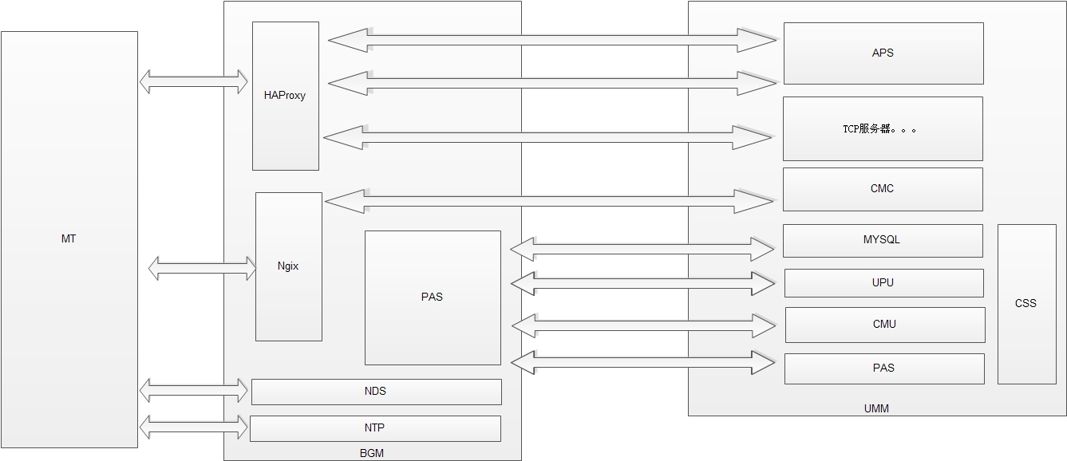
- 111

BGM涉及模块功能修改

BMC
- 需要增加BGM物理服务器的入网，增加一种物理服务器类型bgm。
- BGM服务器中可以入网的逻辑服务器时PAS,NTP和NDS，都同样需要ip和运营商配置

关于BGM服务器的部署
- 部署工具增加bgm边界网关的部署，bgm中需要部署的模块由haproxy，nginx，pas，ntp，aps，nds
- BGM服务器同样有ip和运营商配置

Aps
- APS需要根据自身设备guid获取是否跑在bgm服务器上，如果是，则返回终端的登陆信息中服务器的ip修改成bgm服务器自身的ip，由于没有集群，只返回自身服务器信息
- BGM在DMZ区域时需要考虑DMZ，将BGM暴露到公网中，此时返回给终端的服务器的ip应该是DMZ的wan口地址，和现有的dmz实现方式一致

业务端口修改
- Mpcadp的224端口调整 从52001到54000，支持1000个终端每个终端2个端口

系统随机端口
- 修改到63000到65535

BGM部署
- Nginx和HaProxy的配置部署
BGM服务器的ngix和HaProxy的配置文件从内网的umm服务器上获取，拷贝到BGM服务器上即可
- 关于BMC入网
  - BGM物理服务器上的逻辑服务器PAS，NTP，NDS服务器入网时，需要增加外网运营商名字和ip，一般都配置在第二个网口上
  - 由于除PAS，NTP和NDS服务器外其它服务器都是通过nginx和haproxy转发到内部服务器的，所以需要在部署内网服务器时，其它服务器需要入网外网运营商的名称和ip，运营商名称要和bgm第二个网口的运营商名称匹配，运营商ip是bgm第二个网口的ip，如果BGM走DMZ也一样入网

设计约束

模块结构描述

业务逻辑分析

时序图

状态图
用状态图来描述对象行为的切换状态，状态图要有始有终，要考虑各种异常情况下状态的切换。状态切换时要标明切换的触发条件。

流程图
对于面向过程的设计，要描述一下主要的业务处理流程，先处理什么，后处理什么，有几个重要的分支等。

对象描述
描述一下类与类之间的继承和交互关系，画出类图。画类图时要注意层次关系清晰。对于重点的类可以单独进行描述。对于详细的类接口说明建议直接插入相关的头文件定义。
类图插入在这里：
头文件插入在这里：

公有数据
对于一些全局的变量数据，进行分类描述。讲一下这些公有数据的访问者是谁，数据如何同步，访问保护机制是什么。

内存使用分析
对于嵌入式程序开发，内存资源需要特别注意。分析功能所占内存的具体大小，内存分配释放的时机及方式。

兼容问题分析
对于服务器产品，向前兼容是必须考虑的，对应的数据结构加入或者修改、流程消息的加入或修改是否会引入兼容问题，包括互通模块间(单板间，主控与各外设间)、互通产品间(如新老版本mcu间，新平台与老终端间，新平台与老操作界面间)，老版本所使用文件信息的兼容，若引入，对应的处理策略是什么。

文件说明
描述实现该模块要划分出哪几类或哪些文件，对于工程文件的划分规则和每个文件的功能进行明确。
描述该功能模块向外提供的发布形式：是一个lib、exe、dll、ocx还是一个安装包。同一个模块要输出支持哪些平台的版本。如是否要同时输出Windows、VxWorks、Linux平台版本。描述一下是否发布相关的技术手册或说明类的文档。文档发布的形式是什么，是刻入光盘还是放在网站上下载。

进程视图
描述系统并发工作情况，说明进/线程间的关系。列举出系统中设计了哪些进/线程，各线程的功能作用，相互关系是什么。描述一下主要通信模式，例如消息传递、中断和会合。讲一下数据在各进/线程之间是如何流转、同步的，会采用哪些技术手段来保证数据的正确性和及时性。
对于每个进/线程需要明确方面有：如何、何时创建，如何、何时销毁；优先级有多高；栈空间要开多少；消息队列长度；处理的重点在哪里。

在线调试功能设计
产品要提供强大的在线调试功能，因此要提供丰富有效的在线调试接口。请列举出需要提供哪些调试功能接口，通过这些接口通过定位出哪些问题。描述一下调试接口的打印如何进行分类分级控制。
在线调试的常用信息包括：版本信息、消息交互过程、交互模块提供消息、数据的内容打印、消息体内容打印、本地配置信息、统计信息，本地静态数据信息等。
附上重要调试信息的截图及分析。

虚拟模块的开发与使用
我们在开发调试过程中经常需要用到各式各样的硬件设备，但公司的硬件设备量比较少，无法满足所有人调试的需要。另外在新版本的联调阶段，硬件可能还没出来，这时就根本无硬件可用。在性能测试阶段，公司的联调设备的数量与系统的设计容量相差也不一个量级上面。因此，我们有必要设计开发一些虚拟模块来模拟真实的设备。对于虚拟模块要写明以下方面：
- 哪些模块需要对应的虚拟模块
- 虚拟模块可以完成哪些功能的模拟
- 虚拟模块的部署、并发启动和模拟的有效性如何保证
- 虚拟模块如何复用产品的功能性代码
- 如何保证虚拟模块的代码与功能代码的同步更新

模块功能验证的方法与策略
基于测试驱动开发的思想，我们在做设计之初，就要考虑如何对所做的产品进行测试。明确代码单元测试的方式和力度，明确系统集成之前如何对本模块的功能、性能、稳定性等各指标进行验证，需要借助于哪些模块程序、自动化测试手段和工具等。

功能点设计
对一些小的项目，并不涉及程序框架的调整，可能只是一些功能点的增加或处理逻辑的调整。在这种情况下，可以采用精简的设计描述方式，把规格、设计逻辑等写在一起，让读者一目了然。多个功能点可以分开写多个章节。

功能点概述
简单描述一下本功能点。可以介绍一些背景情况和需要特殊声明的点。

功能点规格
详细地列举本功能点要实现的规格。规格要明确，没有歧义，包括相关应用场景的描述，边界值和处理能力大小，处理流程，异常的处理策略等等。对于方便用户操作的一些设计规格也要给予明确。例如产品规模较大时，要考虑大数据量的分组归库、分页查询、时间提示、批量操作等设计规格。
规格对测试人员要有一定的指导意义，让测试人员可以据此设计测试用例。

功能点设计逻辑
详细地描述一下实现/修改该功能点的主要设计逻辑是什么。是对本功能点设计思路的记录。设计逻辑可以采用多种方式描述，例如：
- 文字描述
- 伪代码描述处理逻辑
- 流程图描述
- 状态图描述
- 头文件截取描述
- 界面截图描述
- …
设计逻辑描述主要以修改（/设计）的内容为主。可以以功能为主线穿插多个模块的修改说明。具体的内容可包括：
- 数据结构的修改说明，是否存在兼容问题，若存在，对应的解决方案
- 处理流程的修改说明，是否存在兼容问题，若存在，对应的解决方案
- 异常处理的修改说明
- 相关模块修改说明，是否存在兼容问题，若存在，对应的解决方案
- 需要哪些兄弟小组提供哪些接口支持
- 修改对内存、CPU、flash等消耗的影响
- …
设计功能点时要把握以下原则：
- 简单，简单的东西才会美，才会持久，才易维护。但要注意简单不是简陋，更不是粗暴。
- 合理，追求以最自然的方式实现客户的需求。
- 艺术，对功能点的实现要精益求精，追求完美。
- 权衡，很多功能的实现目标是冲突的，要寻求最佳的结合点。

组件视图
描述系统在正常运行状态下各组件的部署情况，各exe、dll、bin分别运行在什么设备上，典型的网络应用环境是什么样的。

异常处理策略
描述设计异常情况是如何被处理的。对于常见的错误要有应对方式。比如系统掉电，断网，带宽不足，用户误操作，磁盘满，配置文件、索引文件丢失或损坏等等。

可维护性设计
产品设计时要充分考虑可维护性需求，提供充足的技术手段和工具方便客服人员的工作。比如数据的导入导出、备份，版本升级，升级脚本，配置文件兼容，恢复默认值，看门狗，冷热备份切换，系统平滑扩容，系统后门等等。

其他设计考虑
描述一下系统在性能方面的设计考虑。如采用什么手段来保证产品的并发性，长时间运行的稳定性，健壮性。产品如何升级等等。

遗留问题
对于本次设计中已经考虑到，但由于种种原因并没有解决的问题可以在本章节记录下来。一些不成熟的想法和方案也可以写下来，对后续开发都可以做有益的参考和启示。
在后期处理bug时发现的系统缺陷,由于版本封闭或者其它原因采取的方案欠完备,也需及时记录,便于该缺陷的跟踪处理。

参考资料清单

